Integrantes: Cristian Chicaiza, Xavier Andocilla R.

La economía del conocimiento en cifras

5.1 Las marcas más valiosas del mundo

¿Cuáles son las diez marcas en el top ten de cada estudio?
En el siguiente cuadro presentamos las principales marcas que se presentan a nivel mundial bajo el estudio titulado “The World's Most Valuable Brands”

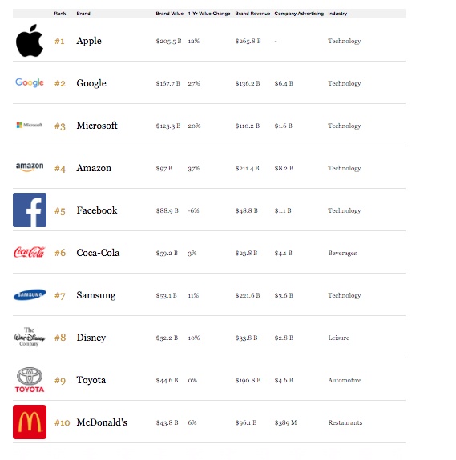

¿Cuántas marcas emblemáticas de la Economía del Conocimiento (Google, Apple, Amazon, Facebook, por ejemplo) figuran en el top ten

En el siguiente cuadro presentamos las principales marcas que se presentan a nivel mundial bajo el estudio titulado “The Branz Global Top 100 Brands”

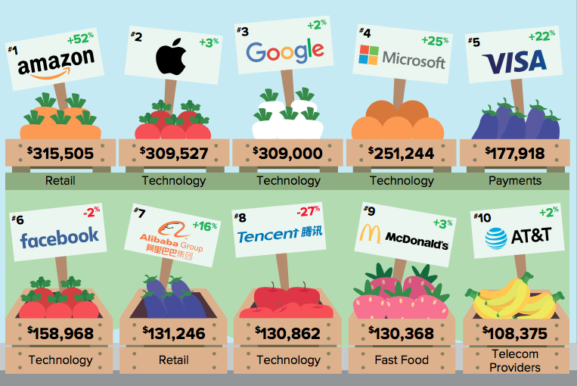

3.- ¿Cuántas marcas europeas figuran en el listado de las 100 marcas más valiosas en el estudio de Interbrand?

En el siguiente cuadro presentamos las principales marcas que se presentan a nivel mundial bajo el estudio titulado “Best Global Brands 2018 Rankings”

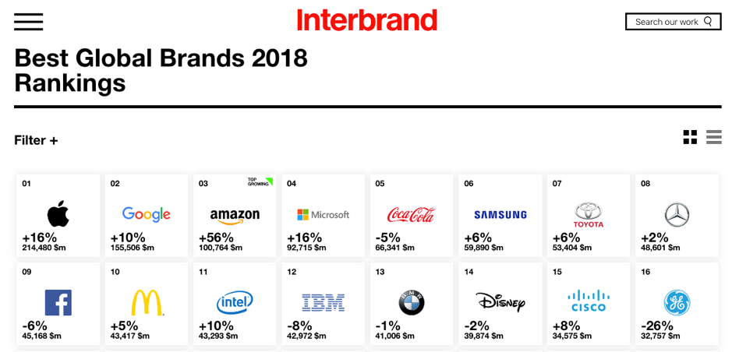

¿Cuántas marcas asiáticas figuran en el listado de las 100 marcas más valiosas en el estudio de BrandZ (Kantar Millward Brown)?

Según los estudio investigados las marcas de la economía del conocimiento que figuran en el Top ten son seis y son las siguientes.

- Apple
- Google
- Microsoft
- Facebook
- Samsung
- Tencent

Cuantas marcas Europeas figuran en el listado de las 100 marcas más valiosas en el estudio de Interbrand

- Mercedez Benz
- BMW
- Chanel
- H&M
- Ikea
- Louis Vuitton
- Zara
- Hermes
- SAP
- Accenture
- Allianz
- Adidas
- Porsche
- Siemens
- Corona

¿Cuántas marcas asiáticas figuran en el listado de las 100 marcas más valiosas en el estudio de BrandZ (Kantar Millward Brown)?

- Alibaba Group
- Tencent
- China Mobile
- ICBC
- Moutai
- Pingan
- Toyota
- Huawei
- China Construction Bank
- Bai Du
- JD
- NTT
- DiDi
- Xiaomi
- Meituan
- Agricultural Bank Of China
- Haier
- AIA
- Tata
- BCA

¿Cuántas marcas latinoamericanas figuran en el listado de las 100 marcas más valiosas en el estudio de Forbes?
No hay ninguna

Bibliografía
- The World´s Most Valuable Brands.
- Forbes (2019) https://www.forbes.com/powerful-brands/list/
- Kantar Millward Brown (2019). BrandZ Top Global Brand. Recuperado de http://www.millwardbrown.com/brandz/rankings-and-reports/top-global-brands/2019
- Interbrand (2018). Best Global Brands 2018. Recuperado de https://www.interbrand.com/best-brands/best-global-brands/2018/ranking/

5.2 Competitividad digital de las naciones

Foro Económico Mundial 2017-2018).

¿En qué posición fue ubicado Ecuador?
El se encuentra en el puesto 97 del Ranking sobre la competitividad digital de las naciones realizado en el año 2016 -2017 a 137 naciones.

¿Cuáles son las variables consideradas en el estudio?
Las variables que nos plantea el Estudio de GLOBAL COMPETITIVENESS INDEX sobre la competitividad digital de las naciones realizado en el Foro Económico Mundial 2017-2018 señala las siguientes variables:

- Instituciones,
- infraestructura,
- entorno macroeconómico,
- salud
- educación primaria,
- educación superior
- capacitación,
- eficiencia del mercado de bienes,
- eficiencia del mercado laboral,
- desarrollo del mercado financiero,
- disponibilidad tecnológica,
- tamaño del mercado,
- sofisticación empresarial
- innovación

Comparar las evaluaciones asignadas a Ecuador con algún país

Ecuador se compara con Lao PDR y Bangladesh, ya que ellos tienen el mismo índice dentro del ranking con una puntuación de 3.91 en el Score (1-7)

Bibliografía
- http://www3.weforum.org/docs/GCR2017-2018/05FullReport/TheGlobalCompetitivenessReport2017%E2%80%932018.pdf

5.3 Libertad de expresión en Internet.

Reporteros sin Fronteras y Reuters.

Freedom House. Freedom in the World 2019

¿Cuántas naciones fueron evaluadas en el estudio?
El estudio Freedom in the World 2019 realiza la evaluación del estado de la libertad en 195 países y 14 territorios durante el año calendario 2018. A cada país y territorio se le asigna entre 0 y 4 puntos en una serie de 25 indicadores, para un puntaje agregado de hasta 100.

¿Qué porcentaje de naciones fueron consideradas como libres, parcialmente libres y no libres?

Entre 1988 y 2005, el porcentaje de países clasificados “no libres en libertad” en el mundo se redujo en casi 14 puntos (del 37 al 23 por ciento), mientras que la proporción de países libres aumentó (del 36 al 46 por ciento). Esta oleada de progreso ahora ha comenzado a retroceder. Entre 2005 y 2018, la proporción de países no libres aumentó al 26 por ciento, mientras que la proporción de países libres disminuyó al 44 por ciento.

¿Qué naciones en el continente americano fueron consideradas parcialmente libres y no libres?

Continente Americano
Parcialmente libres | No libres
México | Nicaragua
Guatemala | Cuba
Honduras | Venezuela
República Dominicana
Haití
Colombia
Ecuador
Bolivia
Paraguay

¿En qué posición fue ubicado Ecuador (tabla p.16)?

El Ecuador se encuentra en el puesto 67 de los 195 países que fueron evaluados según “El estudio Freedom in the World 2019”

Principales hallazgos del estudio

A medida que los partidos políticos tradicionales se desvanecen, los populistas ganan terreno. En respuesta, la gente ha comenzado a identificar la razón por lo que algunos han recurrido a los medios de comunicación. Es necesario comprender cómo se da el acceso a los medios, y sobre todo a las noticias, para entender el accionar político de los individuos.

Principales fuentes de noticias por posición política: Europa – Estados Unidos
Tv: 46% populistas - 40% no populistas
Radio: 7% populistas - 8% no populistas
Impresos: 5% populistas - 8% no populistas
En línea: 42% populistas - 45% no populistas

Principal vía de acceso a noticias en línea por posición política: Europa – Estados Unidos
Europa
Redes Sociales 24% populistas – 18% no populistas
Búsqueda en internet 24% populistas – 25% no populistas
Acceso directo a dominios de medios 32% populistas – 36% no populistas

Estados Unidos
Redes Sociales 28% populistas – 22% no populistas
Búsqueda en internet 17% populistas – 24% no populistas
Acceso directo a dominios de medios 27% populistas – 28% no populistas

¿Principales hallazgos (2.3.), (2.4.), (2.5.)?
2.3.- El surgimiento del populismo y la Consecuencias para las noticias y Uso de medios
- Las actitudes populistas prefieren el uso de noticias fuera de línea, especialmente la televisión. De aquellos con actitudes populistas, 46% dice que la televisión es su principal fuente de noticias, en comparación con el 40% de los que no.
- Las actitudes populistas tienen una preferencia más fuerte por las redes sociales
- El acceso a noticias en línea es claramente importante para aquellos con actitudes populistas.
- El grupo populista es más probable que use Facebook como fuente de noticias.
- Se ha encontrado que los partidos populistas tienden a ser más activos en Facebook, publicando más y generando más interacciones con su contenido que los partidos establecidos.
- Existe un descontento de las personas con los medios establecidos, y esto está impulsando a las personas a confiar más en las redes sociales para las noticias.
- Las personas que tienen puntos de vista populistas son significativamente más propensos a usar ITV, Mirror, Express y Sun
- Las personas sin actitudes populistas son más propensos a confiar FT, Channel 4, The Telegraph, The Times, The Guardian y The BBC Públicos de otras marcas, incluidos Mail y Sky.

2.4 ¿Qué piensa la gente sobre los medios de comunicación?
- La mayoría de la gente está de acuerdo en que los medios de comunicación los mantienen al tanto de lo que está sucediendo (62%) y que les ayudan a comprender los eventos actuales. (51%)
- Hay que tener en cuenta que hay una minoría significativa (10–15%) que está en total desacuerdo con que los medios de comunicación los informan, y tal vez igualmente preocupante, alrededor de un tercio que no está de acuerdo ni en desacuerdo.
- Menos de la mitad (42%) está de acuerdo con la propuesta que los medios de comunicación monitorean y escudriñan a los poderosos.
- Solo el 29% está de acuerdo en que los medios de comunicación cubren temas que son relevantes para ellos.
- Solo el 16% de personas piensa que los medios de comunicación usan el tono correcto.
- Cuatro de cada diez (39%) piensan que los medios de comunicación son demasiado negativos.
- Sin embargo, es importante señalar que muchas personas no tienen una visión sólida sobre esto, con casi la mitad (44%) seleccionando ni de acuerdo ni en desacuerdo.
- Aquellos con niveles más altos de educación formal tienen más probabilidades de evaluar los medios de comunicación positivamente a lo largo de cada dimensión.

2.5 Cómo las generaciones más jóvenes consumen noticias de manera diferente.
- Los jóvenes son altamente dependiente de sus teléfonos,
- La generación Z y la generación Y pasan gran parte de sus horas de vigilia interactuando con teléfonos inteligentes.
- En todos los mercados, los datos de nuestra encuesta revelan que el teléfono inteligente es el dispositivo principal utilizado para acceder a las noticias.
- Casi la mitad de los usuarios de noticias de la Generación Z (45%) en nuestra muestra combinada entran en primer contacto con noticias en la mañana a través del teléfono inteligente.
- Solo el 19% buscan noticias a través de la televisión y el 5% a través de computadoras de escritorio / portátiles.
- La Generación Y o los nacidos entre 1980 y 2000, también recurre primero a su teléfono inteligente (39%) por televisión (22%) o la computadora (8%).
- Para los mayores de 35 años sigue siendo el primer punto de contacto más probable las noticias (30%), el teléfono inteligente (19%) y radio (18%) algo atrasados.
- La generación Z tiene más probabilidades de recurrir a las redes sociales para recurrir a una noticia.
- Los mayores a 35 años primero buscan las noticias en sitios de información televisiva.
- La generación Y están en algún lugar en el medio, con el 43% recibiendo sus noticias a través de las redes sociales aplicaciones de medios y mensajería y 33% directamente
- Twitter es dos veces más popular con la generación Z en comparación con los usuarios de la Generación Y.
- El tráfico directo de las noticias es relativamente más importante en el Reino Unido que en los Estados Unidos, en parte debido a la prominencia de editoriales como BBC y The Guardian.
- Los jóvenes usuarios de noticias también confían en los agregadores de noticias como Apple News, Flipboard y Upday, particularmente cuando usan noticias o desean obtener una actualización rápida sobre lo que es sucediendo durante los momentos interceptados (por ejemplo, a través de una alerta de noticias).
- Los datos de esta encuesta sugieren que la mayoría de los jóvenes (y en particular los de la Generación Z), pasaron mucho más tiempo en Instagram este año en comparación con el último.
- Ninguna aplicación de noticias estaba dentro de los 25 principales aplicaciones utilizadas por todos los encuestados en el estudio, mientras que Instagram fue la aplicación que se encuentra en casi todos los teléfonos con el más alto rendimiento de minutos diarios utilizados.
- En general, también se encontró diferencias entre Gen Z y Gen Y como superposiciones significativas. Ambos grupos han adoptado totalmente lo digital en medios de comunicación, aunque de maneras ligeramente diferentes, con Gen Y cierta nostalgia por la fisicalidad de las formas más antiguas de los medios de comunicación, y la Generación Z aparentemente tiene poco tiempo para los medios que si no se muestra en un teléfono inteligente o no cumple con su exigente requisito de relevancia forjado por Facebook, Netflix y Spotify no lo visualiza.

Bibliografía
- https://reutersinstitute.politics.ox.ac.uk/sites/default/files/inline-files/DNR_2019_FINAL_27_08_2019.pdf

5.4 Dimensiones de la sociedad de la información, UIT. Measuring the Information

¿Cuáles son las unidades de análisis considerados?
Las unidades de análisis considerandos son: los Servicios móviles, servicios fijos y políticas gubernamentales.

Los perfiles están soportados en cuanto a indicadores de tasas de penetración de suscripciones móviles y fijas, cobertura de población 3G y evolución a largo plazo (LTE) / WiMAX, así como datos sobre el acceso y uso de las TIC por parte de hogares e individuos.

Evaluar la calificaciones concedidas a Ecuador, comparándolas con los países vecinos.
La telecomunicación en el sector En Ecuador, el potencial de desarrollo es considerable ya que la penetración de los servicios en niveles es relativamente baja. Los operadores tienen la oportunidad para aumentar su alcance proporcionando servicios mejores y más ampliamente disponibles. El Gobierno, junto con los actores del mercado, ha dedicado esfuerzos al desarrollo de infraestructura y políticas públicas para cerrar la brecha digital.

Bibliografía
- Society Report. Volumen 1y 2 https://www.itu.int/en/ITU-D/Statistics/Documents/publications/misr2018/MISR-2018-Vol-2-E.pdf

5.5 Redes sociales. We are social HootSuite. Digital 2019

1. ¿Cuántos usuarios de redes sociales hay en el mundo y qué porcentaje representan de la población mundial?
Existen más de 288 millones de usuarios de redes sociales, el porcentaje que representa es del 9.0%

2.- ¿Cuántos usuarios de redes sociales móviles hay en el mundo y qué porcentaje representan de la población mundial?
Existen más de 297 millones que representa el 10% de la población mundial

3.- ¿Cuáles son los 5 países que dedican mayor cantidad de tiempo al día a Internet?
1. Filipinas
2. Brasil
3. Tailandia
4. Colombia
5. Indonesia

4.- ¿Cuáles son los 5 países que dedican mayor cantidad de tiempo al día a las redes sociales?
- Filipinas
- Brasil
- Colombia
- Indonesia
- Argentina

5.- ¿Cuáles son las principales redes sociales y plataformas en el mundo (10), indicando el total de usuarios?

Las principales redes son:
- Facebook
- Youtube
- Whatsapp
- Fb Messenger
- WeChat
- Instagram
- QQ
- QZone
- Douyin
- Sina Weib

6.- ¿Cuántos usuarios de internet fueron estimados en Ecuador?
Existen alrededor de 13.48 MILLION de personas con una penetración de 79% con respecto de la población

7.- ¿Cuántos usuarios de redes sociales fueron estimados en Ecuador?
Existen alrededor de 12.00 MILLION de usuarios de redes sociales con una penetración 71% de la población general

8.- ¿Cuántos usuarios de redes sociales móviles fueron estimados en Ecuador?
Existen alrededor de 11.00 MILLION con redes sociales móviles con una penetración del 65% de la población general

9.- ¿Cuáles son los 5 términos más buscados?

01 FACEBOOK 100
02 YOUTUBE 56
03 TRADUCTOR 47
04 INICIAR SESION 39
05 HOTMAIL 38

10.- ¿Cuáles son los 5 sitios web más buscados (Alexa)?

01 GOOGLE.COM
02 YOUTUBE.COM
03 ELCOMERCIO.COM
04 FACEBOOK.COM
05 GOOGLE.COM.EC

11.- ¿Cuáles son las 5 principales redes sociales y plataformas en Ecuador, e indicar el número de usuarios?

Redes sociales y plataformas | Número de usuarios
Facebook | 100
Youtube | 56
Traductor | 47
Iniciar sesión | 39
Hotmail | 38

12. Principales datos estadísticos por género, edad de usuarios de Facebook, YouTube y Twitter en Ecuador?

Redes | Género Femenino | Género Masculino | Edad
Facebook | 48% | 52% | 92% (+13 años)
Instagram | 55% | 45% | Mayores de 13 años
Snapchat | 70% | 27% | Porcentaje de adultos  Mayores de 13

Bibliografía:
- https://datareportal.com/reports/digital-2019-global-digital-overvie
- We are social Hootsuite. (2019). Digital in 2019. Ecuador. Digital 2019 Ecuador

